Fotballbane og servicebygg i Hvam Idrettspark

Vedlagt forslag til utsnitt for areal for plassering av Kiosk/Kafè/Toalett og garderobeanlegg for Hvam Idrettspark slik som avtalt på befaring.

Følgende vilkår blir lagt til grunn i det videre arbeide:

- Servicebygg ønskes plassert for å ivareta Universell utforming.
- Servicebygg ønskes plassert så midt i Hvam Idrettspark som mulig for å sikre en enkel og sikker adkomst for alle brukere.
- Kiosk og toalett er tenkt være tilgjengelig for alle brukere og publikum i Hvam Idrettspark all den dag der organisert aktivitet i idrettsparken.
- I samme sak til behandling i Neskollen Vel ivaretas areal for senere garasje/lager bygg nordøst i Hvam Idrettspark.
Neskollen vel kan være interessert i å være med på ett slikt bygg for felles bruk, dette for å kunne lagre begge parters eiendeler og maskiner.
- Hvam IL forestår alle kostnader med oppmåling, kartforretning og grensejustering.

Omforent plassering servicebygg:

- Vei gjennom idrettsparken legges om slik som anvist i utsnitt under.
Omygget vei bygges opp og utformes med tilsvarende oppbygning som eksisterende vei av Hvam IL.

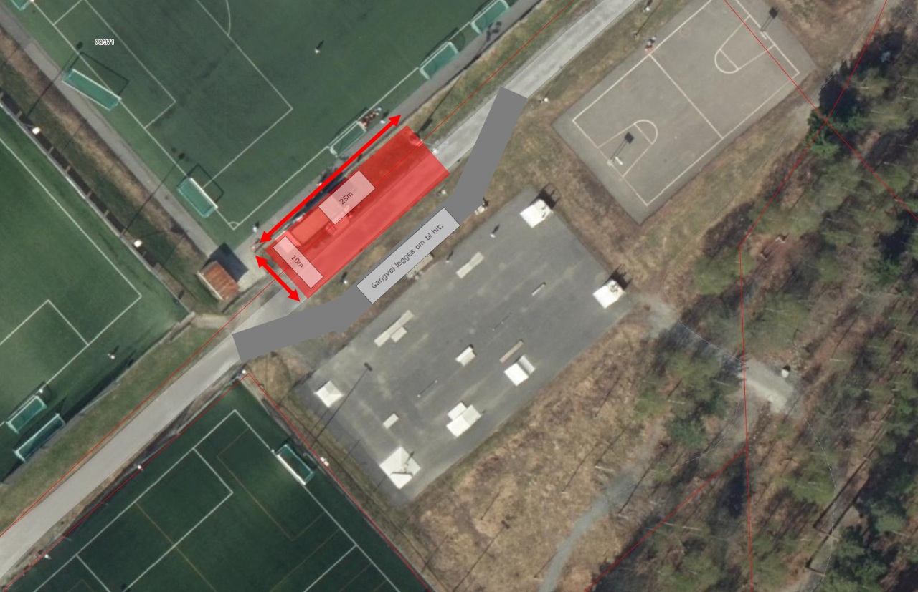

Foreslått plassering av lagerbygg:

- garasje/lager bygg nordøst i Hvam Idrettspark.
Neskollen vel kan være interessert i å være med på ett slikt bygg for felles bruk, dette for å kunne lagre begge parters eiendeler og maskiner. Det vurderes ikke enda. Behovet er ikke åpenbart i dag.
- Hvam IL forestår alle kostnader med oppmåling for grensejustering.

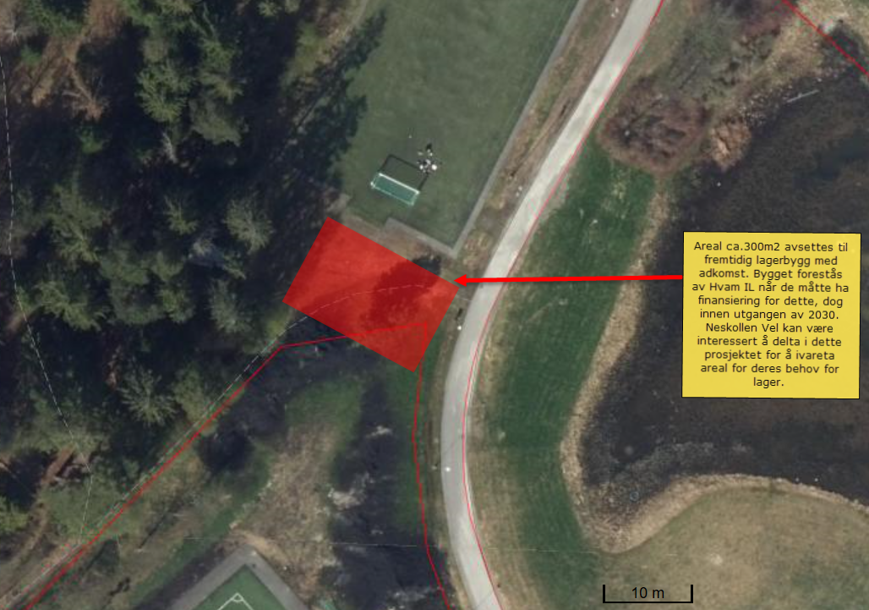

Hva skal så årsmøtet ta stilling til?
Hvam-il ønsker utvidelse av dagens 11 er bane. Velforeningen gis mandat av årsmøte til å utvide tomta som idrettslaget disponerer. Målet er en fullstørrelse 11 er fotballbane inklusiv toalett, lagerrom, kiosk og garderobeløsning. For dette kreves utvidelse av tomta idrettslaget disponerer. Det stemmes om Velforeningen får mandat til å avgi grunn til disse formål.
Det stemmes ja eller nei til forslaget.

